風しんの追加的対策の実施率向上に向けた瑞穂町の取組
・風しん第5期の事業開始に伴い、令和元年度から特定健康診査の受診券を送付する際に同封し案内するとともに、ＨＰ等の広報媒体で周知。
・特定健康診査を保健センターで受診する場合の予約方法は電話予約であることから、直接対象者に抗体検査を勧められるため、一定の実施につながっている。
裏

令和4年3月31日までの期間に限り、風しん定期予防接種の対象者が追加されました。対象の方は、まず抗体検査を受けていただき、検査結果が基準値より低い場合は、予防接種の対象となります。抗体検査や予防接種を受けるためには、町が発行したクーポン券が必要となります。
対 象 昭和37年4月2日から昭和54年4月1日生まれの男性
クーポン券について
対象の方には、令和2年3月末にクーポン券を郵送しました。紛失された方、転入された方は保健センターにご連絡ください（電話557-5072）。
実施方法
抗体検査は瑞穂町特定健康診査と同時に受けられます。特定健康診査を受診する際に、クーポン券を医療機関等にお持ちください（石畑診療所、みずほクリニックでは実施していません）。
その他の抗体検査・予防接種を受けられる医療機関については、厚生労働省のホームページでご確認ください。

瑞穂町特定健康診査の対象の方で、職場の健康診断や人間ドック等の結果を町にご提供いただいた方には、下記の特典があります。ぜひ、ご提供ください。
対 象 次のすべてに該当する方
・健康診断等の受診日に瑞穂町特定健康診査の対象となっている
・健康診断等の受診日と同一年度内に瑞穂町特定健康診査を受診していない
・申請日までに納期限の到来した国民健康保険料を完納している
特 典
- 健康診断等を自己負担ありで受診した方…自己負担額（上限1,000円）を助成します。
- 健康診断等を自己負担なしで受診した方…粗品を差し上げます。
- 、②のいずれの方も、町の生活習慣病予防の事業をご利用いただけます。
定 員 ①…50名（先着順） ②…50名（先着順）
特典の手続方法
下記のものをお持ちの上、令和４年4月20日までに保健センターで手続してください。なお、申請時に簡単な問診票のご記入をお願いしています。
・健康診断等の結果 ・国民健康保険被保険者証
・健康診断等の自己負担額が分かる領収書の原本（特典①の対象の方のみ）
・預金通帳等振込先の分かるもの（特典①の対象の方のみ）

【問合せ】月から金曜日(土・日曜日、祝日、年末年始を除く) 午前8時30分から午後5時まで
瑞穂町保健センター 電話042―557―5072

中面も必ずご覧ください。
平成３１年4月作成

瑞穂町特定健康診査のご案内
令和３年度
表

特定健康診査は、メタボリックシンドローム（内臓脂肪型肥満）に着目した健康診査です。
併せて肝機能、腎機能、貧血等の検査も実施します。下記を必ずお読みになり、中面の受診方法にしたがって受診してください。

※新型コロナウイルス感染症の影響により、今後、変更があった場合は、「広報みずほ」、町ホームページでお知らせしますので、ご注意ください。
対 象 | 瑞穂町国民健康保険にご加入の  昭和2１年11月1日～昭和5７年3月31日生まれの方  ※瑞穂町国民健康保険の資格を失った方及び長期入院・施設入所中、妊産婦の方は対象外です。  ※昭和2１年10月31日以前生まれの方には、後期高齢者健康診査の受診券を紫色の封筒で送付します。
受診期間 | ●町内指定医療機関  令和３年５月1７日(月)～10月31日(日)  ●公立福生病院  令和３年５月1７日(月)～11月30日(火)  ※保健センター等で行う集団健診は中面をご確認ください。
費 用 | 無料
健診内容 | 問診、身体計測、理学的検査（聴診等）、血圧測定、血液検査（血中脂質、肝機能、血糖値、貧血等）、尿検査、心電図等
職場の健診や人間ドックを受診される方へ | 職場等の健康診断を受診される方は、特定健康診査を受診する必要はありません。職場等の健康診断や人間ドックの結果の写しを保健センターへご提供ください。  ご提供いただいたデータは、今後、より良い事業を皆さまに提供していく上で、町の貴重なデータとなります。皆さまのご協力をお願いします。また、ご提供いただいた場合の特典については裏面をご覧ください。
注意事項 | 不正に受診した場合は、刑法により詐欺罪として懲役処分を受けることがあります。
特定健康診査の受診方法
３
令和３年度
健診結果を受け取る
受診した医療機関等から健診結果をお受け取りください。
なお、集団健診を
受診された方へは
受診後約１カ月を
目安に郵送します。

中面
１
２
受診場所を選ぶ
下記医療機関より１カ所お選びください。新型コロナウイルス感染予防等により、予約が必要な場合がありますので、受診前に各医療機関へご連絡をお願いします。また、休診日と診療時間をご確認ください。
健診を受ける
持ち物
①健康診査受診券・質問票および
受診票等（同封の用紙）
②国民健康保険被保険者証
③昨年度の健診結果
（昨年度と違う医療機関等の方）

※受診前日の注意
正確な血液検査を実施するため、健診前10時間は水以外の飲食物はとらないことが望ましいです。
お薬は、いつもどおりお飲みいただけます。アルコール摂取や激しい運動は控えてください。

【健診実施場所】


- 特定健康診査・後期高齢者健康診査の受診可能な場所
公立福生病院 ※健診時間は午前中です。
町内指定医療機関 ５月1７日（月）～10月31日（日）
医療機関 | 所在地 | 電話
新井クリニック | 長岡一丁目51-2 | 557－0018
石畑診療所 | 石畑207 | 557－0072
栗原医院 | 箱根ケ崎61 | 557－0100
高沢病院 | 二本木722-1 | 556－2311
高水医院 | 箱根ケ崎282 | 557－0028
菜の花クリニック | 殿ケ谷454 | 557－7995
丸野医院 | 長岡一丁目14-9 | 556－5280
みずほクリニック | 長岡長谷部31-1 | 568－0300
②特定健康診査のみ受診可能な場所
保健センターなど ※健診時間は午前中です。
実施場所 | 実施期間 | 申込開始日 | 申込締切 | 同日受診可能な検診 ※1 | 申込み
公立福生病院  （福生市加美平  1-6-1） | ●特定健康診査  ５月1７日(月)～11月30日(火)  ●後期高齢者健康診査  7月1日（木）～10月3１日（日）  いずれも月～金曜日  （土・日曜日、祝日を除く） | ５月1０日（月） | 定員に達した  時点 | ・大腸がん検診  ・呼吸器検診  （肺がん検診・結核検診）  ・肝炎ウイルス検診  （受診歴のない方のみ） | 保健センター  電話557-5072
〔武蔵野コミュニティセンター〕
〔殿ケ谷会館〕
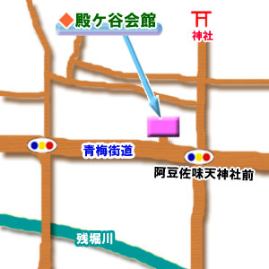
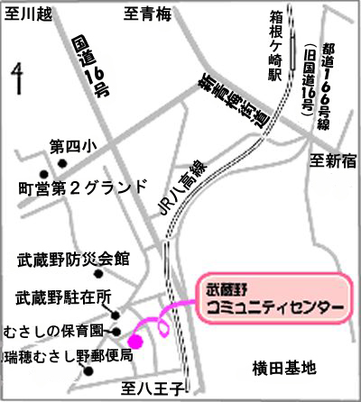
※予約が必要な場合がありますので、
受診前に各医療機関にお問い合わせください。
実施場所 | 実施日 | 申込開始日 | 申込締切 | 同日受診可能な検診 ※1 | 申込み
保健センター | 6月2７日（日） | ５月１７日（月） | ６月４日（金） | ・胃がん検診  ・大腸がん検診  ・呼吸器検診  （肺がん検診・結核検診）  ・肝炎ウイルス検診  （受診歴のない方のみ） | 保健センター  電話557-5072
保健センター | 10月２９日（金） | ８月２日（月） | 9月30日（木） |  | 保健センター  電話557-5072
保健センター | 11月2８日（日） | 10月1日（金） | 11月５日（金） |  | 保健センター  電話557-5072
武蔵野コミュニティ  センター | ９月３日（金） | 7月1日（木） | 8月６日（金） |  | 保健センター  電話557-5072
殿ケ谷会館 | 9月１１日（土） | 7月1日（木） | 8月2０日（金） |  | 保健センター  電話557-5072

〔瑞穂町保健センター〕
〔福生病院〕
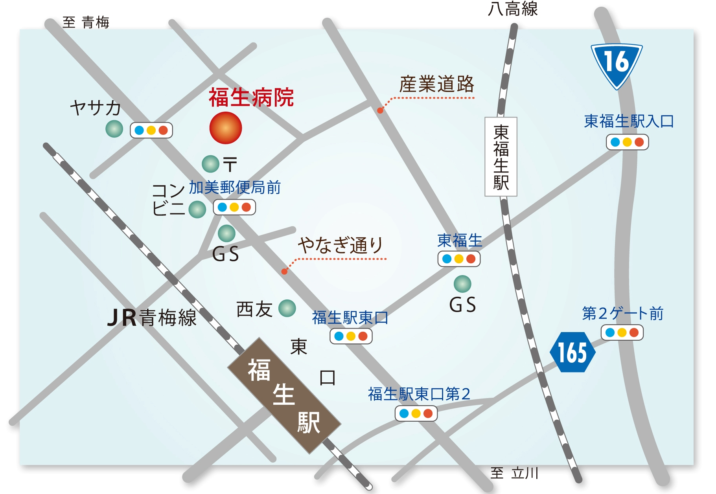
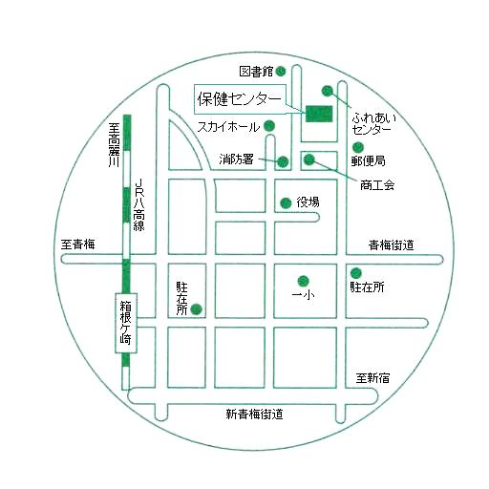
※1 同日受診可能な検診の申込みは、胃がん検診、大腸がん検診、呼吸器（肺がん・結核）検診、肝炎ウイルス検診のみの受付は
できません。

